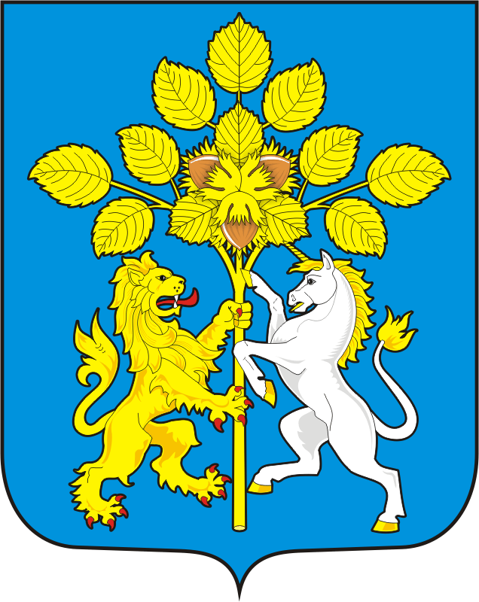

**СОВЕТ ДЕПУТАТОВ МУНИЦИПАЛЬНОГО ОБРАЗОВАНИЯ**

**СПАССКИЙ СЕЛЬСОВЕТ САРАКТАШСКОГО РАЙОНА**

**ОРЕНБУРГСКОЙ ОБЛАСТИ ВТОРОГО СОЗЫВА**

**Р Е Ш Е Н И Е**

Тридцать третьего внеочередного заседания Совета депутатов

Спасского сельсовета второго созыва

02.05.2024 с.Спасское № 128

Об отмене решения Совета депутатов от 02.06.2019 №147 «Об утверждении Положения о муниципальном контроле в сфере благоустройства на территории муниципального образования Спасский сельсовет Саракташского района Оренбургской области».

В соответствии с Федеральными законами от 6 октября 2003 года №131-ФЗ «Об общих принципах организации местного самоуправления в Российской Федерации», от 26 декабря 2008 года № 294-ФЗ «О защите прав юридических лиц и индивидуальных предпринимателей при осуществлении государственного контроля (надзора) и муниципального контроля», руководствуясь Уставом муниципального образования Спасский сельсовет, Совет депутатов Спасского сельсовета РЕШИЛ:

1. Отменить решение Совета депутатов муниципального образования Спасский сельсовет Саракташского района Оренбургской области от 26.06.2019 года № 147 «Об утверждении Положения о муниципальном контроле в сфере благоустройства на территории муниципального образования Спасский сельсовет Саракташского района Оренбургской области»

2. Настоящее решение вступает в силу после обнародования на территории сельсовета и официального опубликования путём размещения на официальном сайте администрации Спасского сельсовета.

Глава МО Спасский сельсовет А.М. Губанков

Председатель Совета депутатов Магомедов Р.М.

Разослано: постоянной комиссии, администрации сельсовета, прокуратуре района